**Siccome nel libro di testo non si parla di numeri binari, ecco qualche approfondimento sull’ argomento.**

**L’ utilità è quella di saper passare da un sistema di misura all’ altro.**

**Esempi:**

**32 ° F 0 ° C**

**6 piedi 3,98 pollici 193 cm**

**V I I 7**

**9,8 Newton 1 Kgm perché** 1 Newton/ 9,8 = 0,1 kg ; (circa).

**e così via . . .**

**esistono metodi e formule per passare da una unità all’ altra in un sistema diverso di misurazione.**

**Se ho per esempio**

**60 ° e 30 ‘ in sessagesimale**

**In decimale avrò 60,5 °**

**Veniamo ai numeri binari:**

**IL COMPUTER CAPISCE SOLO**

**Passa corrente non passa corrente**

**---------------------------🡪 ---------------------------🡪**

***Tempo Tempo***

**| |   
 1 0  
tutti i numeri, tutte le lettere, tutti i simboli per il computer sono una sequenza di 1 e di 0**

**Esempio: 0 decimale è 0 anche per il computer**

**1 decimale è 1 anche per il computer**

**ma già 2 decimale per il computer è 1 0 e così via . . .**

**Allora per sapere a che numero binario corrisponde un certo numero decimale**

**Si usano divisioni per due.**

**Dividendo divisore**

**59 2**

**resto 1 risultato 29 2**

**1 14 2**

**0 7 2**

**1 3 2**

**1 1**

**Partendo da qui e risalendo i resti si ottiene**

|  |  |  |  |  |  |
| --- | --- | --- | --- | --- | --- |
| **1** | **1** | **1** | **0** | **1** | **1** |

**Ebbene il 59 è quella sequenza**

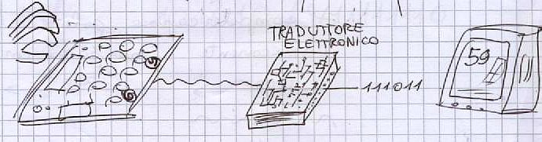

**Ragionando al contrario:**

**se si da’ un numero binario si può risalire al decimale corrispondente**

**1 1 0 0 1 1 0 per esempio che numero decimale sarà?**

**Si fa il cammino inverso, cioè si parte da questa divisione.**

**Siccome il primo numero è 1 a sinistra e il secondo numero è 1 la divisione in basso sarà:**

**3 2**

**1 1**

**Ripartendo dal 3 e risalendo**

**3 x 2 = 6 6 : 2 resto 0**

**Alla fine avremo :**

**102 2**

**0 51 2**

**1 25 2**

**1 12 2**

**0 6 2**

**0**

**3 2**

**1 1**

|  |  |  |  |  |  |  |
| --- | --- | --- | --- | --- | --- | --- |
| **1** | **1** | **0** | **0** | **1** | **1** | **0** |

**Il numero qui è 102**

**Seguono esercizi di applicazione delle regole . . . . .**